дата | 14.02.2020
учитель | Лукина Н.Д.
класс | 6-а, б, в
предмет | Русский язык
Тема | Степени сравнения качественных прилагательных и их образование
Содержание урока | Нам часто приходится сравнивать признаки людей или предметов. А делаем мы это с помощью степеней сравнения имен прилагательных.  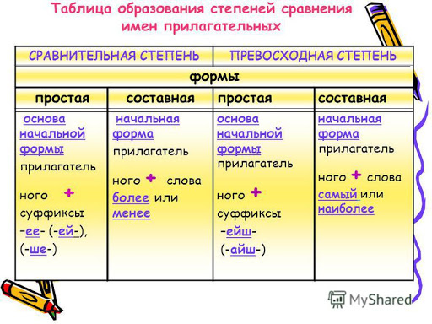  Простая сравнительная степень.  Красивый – красивее  Мудрый – мудрее  Сладкий – слаще  Низкий – ниже  Составная сравнительная степень образуется путем присоединения к прилагательному слов более или менее.  Сладкий – более или менее сладкий  Высокий – более или менее высокий  Запомните!  Ошибочным будет использование конструкции «более слаще». Правильными будут варианты более сладкий и слаще.
Домашнее задание | Прочитайте параграф урока. Запомните способы образования сравнительной степени прилагательных.  Спишите пословицы, образовав сравнительную степень:  Правда (светлый) солнца.  Старый друг (лучший) новых двух.  Утро вечера (мудреный).  Дождливое лето (плохое) осени.  Здоровье (дорогой) золота.  Внимание!  Выполненное упражнение присылать не надо. Проверим на уроке.
 | Lukinanatalia17@gmail.com

дата | 14.02.2020
учитель | Лукина Н.Д.
класс | 7-в
предмет | Русский язык
Тема | Не с деепричастиями
Содержание урока | Изучая части речи, мы обязательно говорим о правописании с ними частицы НЕ.  Правило  Как и глаголы, деепричастия пишутся с отрицательной частицей НЕ раздельно  Например: Он смотрел, не мигая. Она вошла, не улыбнувшись.  Если деепричастие не употребляется без НЕ, то оно пишется с НЕ слитно:  Например: недоумевая, негодуя, ненавидя.  Следует различать!  недо- / не + до- ответвление  Различение приставки НЕДО- и сочетания частицы НЕ и приставки ДО-  Как и при написании глаголов, при написании деепричастий следует различать слова с приставкой недо- и слова с отрицательной частицей не и приставкой до-.  Приставка недо- придает глаголам и деепричастиям значение неполноты, недостаточности по сравнению с какой-нибудь нормой:  Они ринулись в бой, недооценив силы противника.  Глаголы и деепричастия с частицей не и приставкой до- обозначают действие, не доведенное до конца: Не доев суп, мальчик побежал гулять.
Домашнее задание | 1.Выучите правило по теме урока.  2. Спишите, распределив в 2 колонки: слитно/ раздельно. Определите и надпишите часть речи (глагол/деепричастие).  (Не)знал ничего;  (не)мог (не)знать;  (не)чувствовать опасности;  (не)чувствовать боли;  (не)навидеть недруга;  ничего (не)жалея;  (не)навидя ложь;  (не)думая ни о чем;  (не)думал о ближнем;  (не)жалеть о случившемся;  (не)годуя на кого-то;  страшно (не)годовать.  Внимание!  Выполненное упражнение присылать не надо. Проверим на уроке.
 | Lukinanatalia17@gmail.com

